Скульптура
1 год обучения
Тема: Лепка дымковской игрушки – конь, олень.
Практическая работа: Роспись игрушки.
Материалы и оборудование: игрушка из пластилина (глины), мука или крахмал, гуашь, клей ПВА (можно применить краску водоэмульсионную, для стен и потолков, акриловую), кисти, стакан с водой, палитра, дощечка (или подкладной лист бумаги, или клеёнка), бесцветный лак для ногтей (можно применить лак для волос или канцелярский клей в прозрачном тюбике фартук и нарукавники.
- Подобрать цвета для раскрашивания игрушки.
- Раскрасить игрушку.
Работу из пластилина предварительно обезжирить: обвалять изделие в муке или крахмале (присыпка впитывает в себя жир).
Обезжиренное изделие покрыть грунтовкой.
1-й способ грунтовки. Смешать клей ПВА и белую гуашь, взяв в равных количествах. Консистенция должна иметь вид густой сметаны. Нанести первый слой, после высыхания – второй слой.
2-й способ грунтовки. Изделие из пластилина можно покрыть 2 слоями краской водоэмульсионной или для стен и потолков, или акриловой (главное чтобы не оставалось потёков).
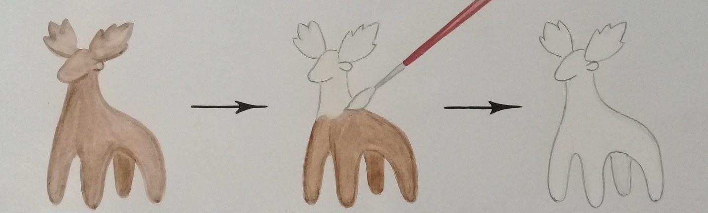
После того, как грунт высохнет, работу раскрасить гуашью.
Сначала нанести светлые (тёплые) краски.
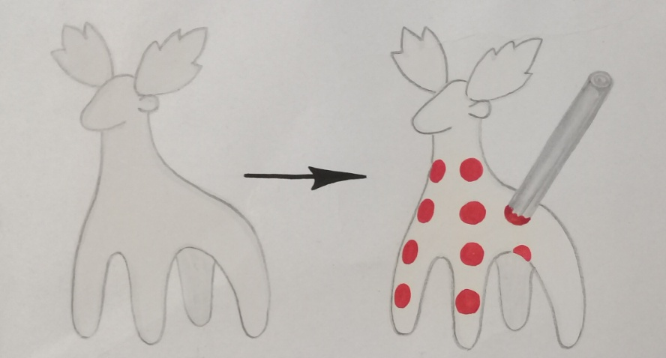
Затем – тёмные (холодные) краски.
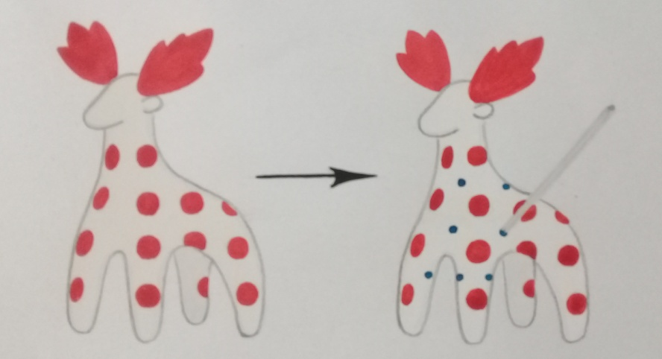
И только потом – чёрную краску.
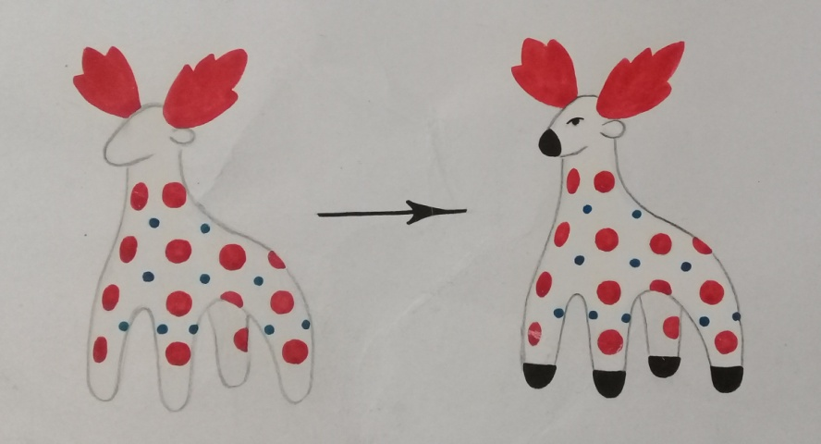

Чтобы защитить игрушку от пыли, её можно покрыть бесцветным лаком для ногтей или лаком для волос, или канцелярским клеем в прозрачном тюбике, или мебельным лаком (помочь вам покрыть игрушку мебельным лаком должен взрослый).
Если вы дымковскую игрушку лепили из глины, то её после высыхания сначала необходимо покрыть белой водоэмульсионной краской или для стен и потолков, можно – белой гуашью, акрилом, затем расписать подобранными цветами.
Элементы дымковской росписи
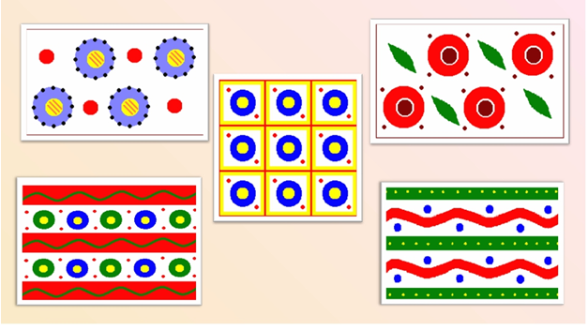
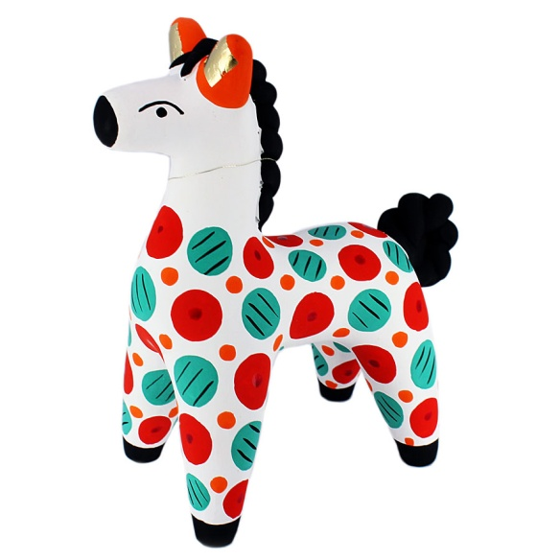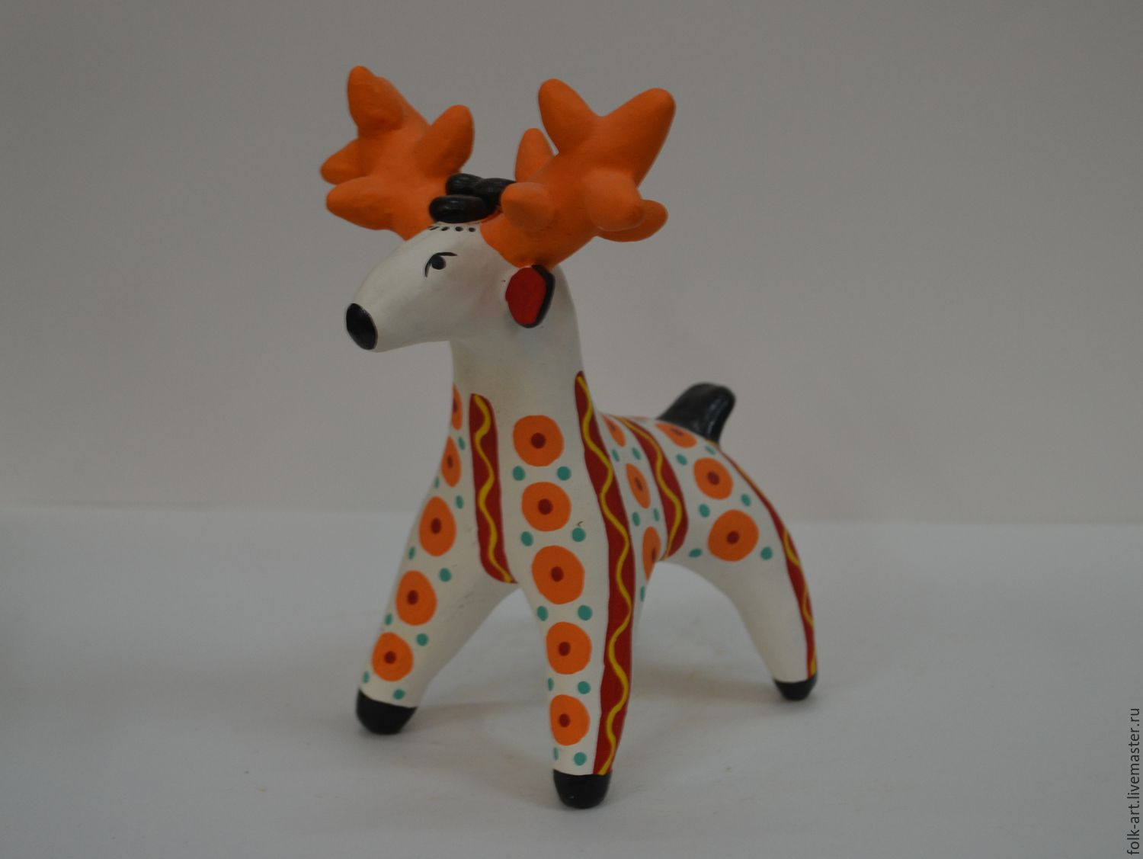
Соблюдать технику безопасности при работе с лаком, клеем.

Тема: Однофигурная композиция «Животные». Лепка животных, находящихся в положении сидя.
Практическая работа: Лепка композиции.
Материалы и оборудование: пластилин (глина), стеки, дощечка, фартук и нарукавники.
- Подготовить пластилин (глину) к работе (размять).
- Вылепить основные объёмы животного конструктивным способом.
Конструктивный способ лепки – это лепка изображаемого предмета из отдельных частей (головы, туловища, рук, ног), соединяя их между собой.
За единицу измерения взять размер головы, на глаз определить, сколько раз голова помещается в длине туловища и высоте ног.
- Выполнить животное в положении сидя и добавить детали: уши, хвост.
- Необходимо тщательно примазывать все детали и со всех сторон. Где нельзя пальцами, там действовать стекой.

Соблюдать технику безопасности при работе со стеками.

